易牧通 1014 讨论记录

以0620 需求word文档为基础进行讨论；

1. 转群，未创建任务单bug；
2. 干奶（干奶群和干奶牛状态不是强制关联的，调群到干奶牛群，用干奶操作改变状态）：增加群舍信息；

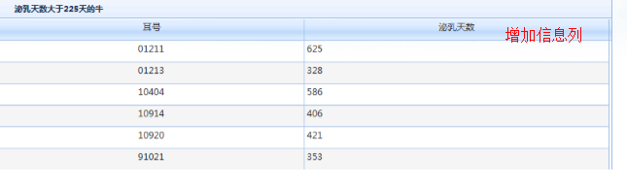

干奶的bug

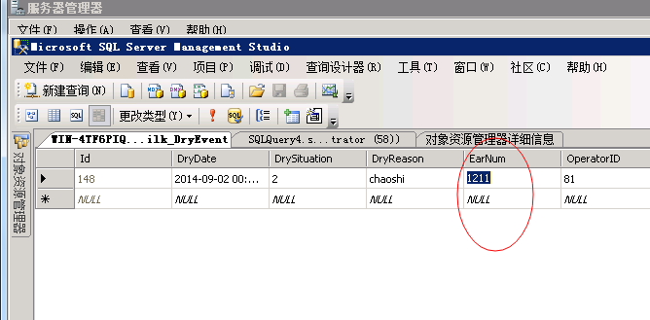

1. 带耳号的地方加一个超链接，到牛档案卡；
2. 已配未检牛

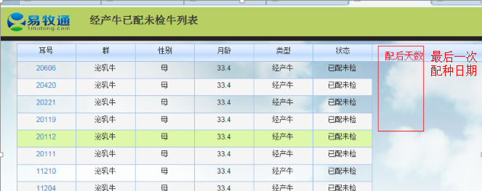

1. 牛群

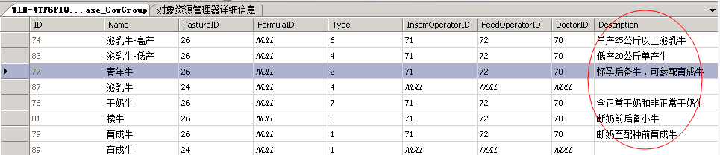

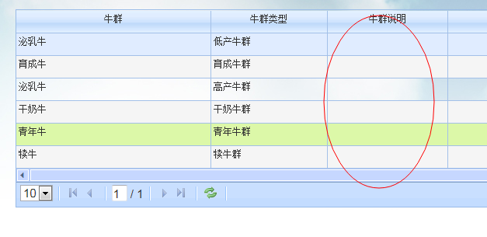

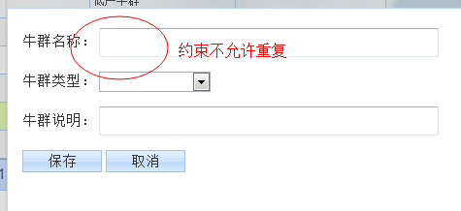

干奶bug

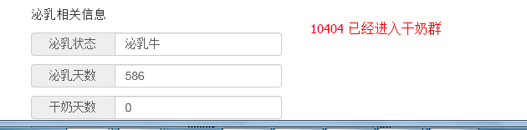

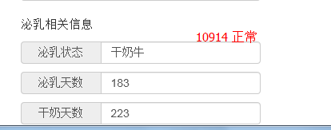

讨论

考虑增加事件列表；

|  |  |  |
| --- | --- | --- |
| 事件 | 时间（**倒序**） | 备注 |
| 干奶 |  |  |
| 配种 |  |  |
| 初检 |  |  |
| 复检 |  |  |
| 产犊/流产 |  |  |
| 疾病名 |  |  |

如果是系统创建的事件，备注写：入群时系统创建

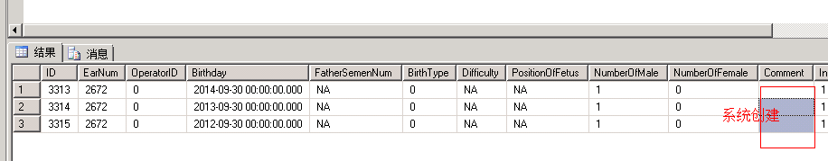

输入疾病后，康复调群没出现：

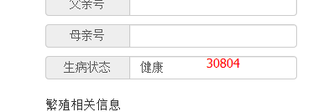



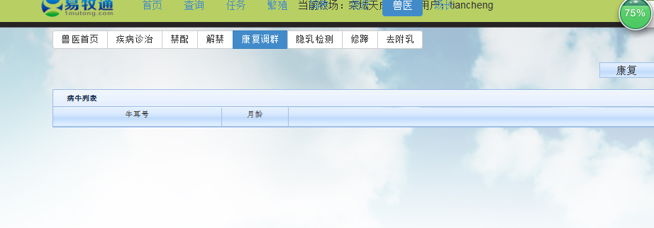

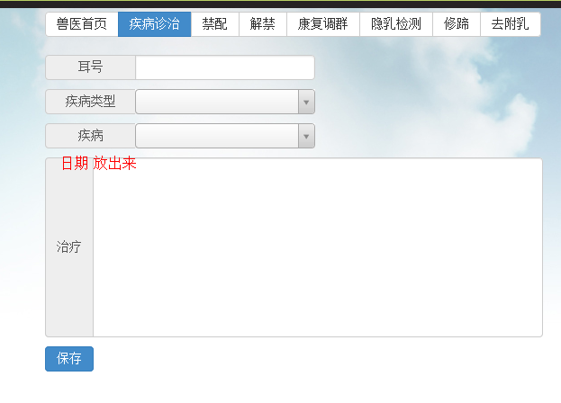

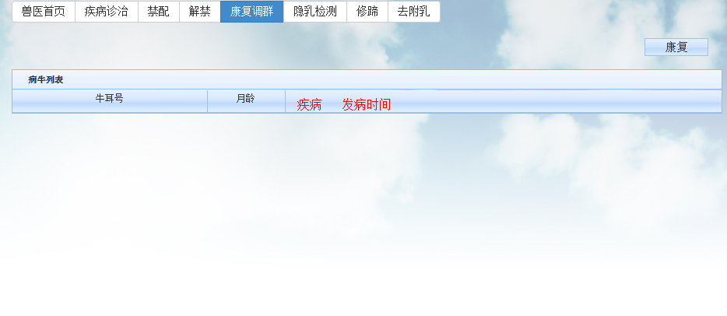

探讨类似于Excel的界面输入样式，方便大量数据输入

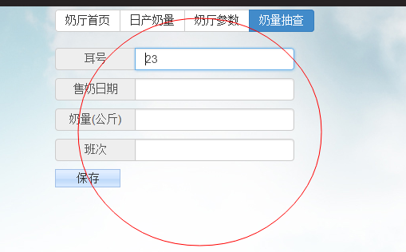

导入：

**Excel整理基本表；再导出；再整理配种表和产犊表；**

**问题：如果系统创建了假的过往胎次产犊表，如何继续导入真实的历史产犊表；**

**在数据录入页面，增加数据列表：**

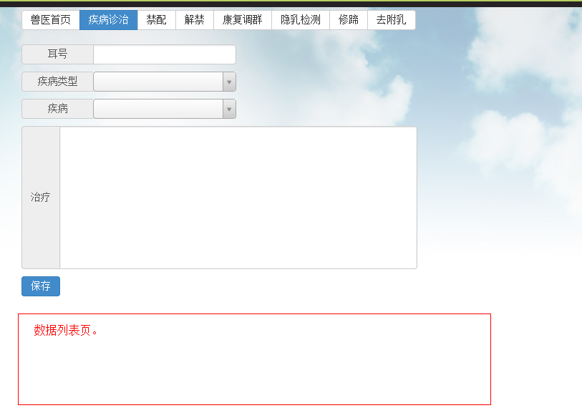

**在以下菜单，增加删除数据功能；**



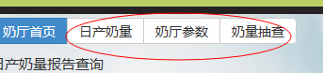

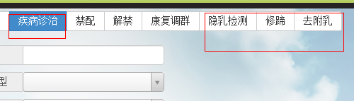

**冻精下拉列表管理；按牧场做；HO00989, 可增删；**